Aufgabe 3: Quantenobjekte im Potenzialtopf - Lösungen

- Grundannahmen:
- Die Quantenobjekte bewegen sich nur zwischen den Wänden.
- Die Bewegung erfolgt kräftefrei.
- Die Stöße gegen die Wand sind vollelastisch.
- Für die potentielle Energie innerhalb des Potentialtopfs gilt: $E_{pot}=konst.$
- Für die potentielle Energie in den Wänden und außerhalb gilt: $E_{pot}→∞$.

2 Herleitung:
$E_{kin}=\frac{m}{2}v^{2}=\frac{m^{2}·v^{2}}{2m}=\frac{p^{2}}{2m}$
$λ=\frac{h}{m·v}=\frac{h}{p} →p=\frac{h}{λ}$
$n·\frac{λ}{2}=L$ → $λ=\frac{2L}{n}$
${ E}_{kin}=\frac{h^{2}}{2m·λ^{2}}$ = $\frac{h^{2}}{2m·\frac{4L^{2}}{n^{2}}}$
$${ E}_{kin}=\frac{h^{2}}{8m·L^{2}}·n^{2}$$

E₃

E₂

E₁
E₀

x=0 x=L
3.1

3.2 3.3
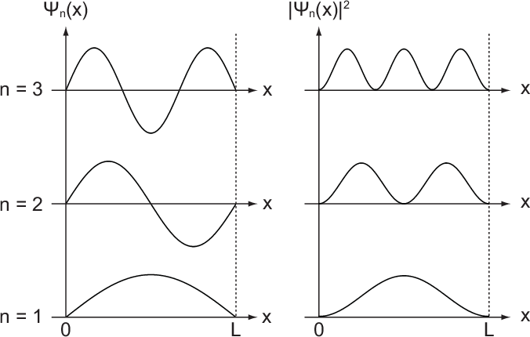

4 Herleitung:
$h·f=E_{n2}-E_{n1}=\frac{h^{2}}{8m·L^{2}}·n_{2}^{2}-\frac{h^{2}}{8m·L^{2}}·n_{1}^{2}$
$h·f=\frac{h^{2}}{8m·L^{2}}(n_{2}^{2}-n_{1}^{2}$)
$f=\frac{h}{8m·L^{2}}(n_{2}^{2}-n_{1}^{2}$)

5 Beschreibung:

Das 1s-Orbital ist kugelsymmetrisch. Es entsteht, wenn die Zustandsfunktion (Wellenfunktion)
symmetrisch um die x-Achse rotiert.
Ähnliches gilt für den 2p-Zustand, bei dem eine rotationssymmetrische Hantel entsteht.

